Witam!!!
W tym tygodniu wielkie święto mamy,
to dzień naszej ukochanej Mamy!
O książkach też porozmawiamy,
bo je znamy i o nie dbamy!
Zajęcia edukacji wczesnoszkolnej: 25.05.2020r. (poniedziałek)
Temat okolicznościowy: Niespodzianka dla Mamy
Temat dzieci realizują z tatą, starszym rodzeństwem lub opiekunami!
Podczas dzisiejszej pracy:
1. Zbliża się Dzień Mamy- jeden z najważniejszych dla nas dni. Poproś o pomoc w zajęciach tatę lub starsze rodzeństwo, szykujemy niespodziankę dla mamy, więc mamusia dzisiaj odpoczywa.
Zastanów się : Kim jest dla Ciebie mama? Jak wiele dla Ciebie robi
i wiele poświęca? Za co ją kochasz? Co lubisz z nią robić? Jak spędzacie wspólnie czas? Co chcielibyście jej ofiarować z okazji święta? Z czego mama się ucieszy? Porozmawiaj z bliskimi na ten temat.
Naucz się wierszyka, który wyrecytujesz jutro Mamie:
„Kiedy byłem/am jak kropelka,
czułem/am serca Twego bicie.
Teraz jestem troszkę większy/a
I kocham Cię Mamusiu nad życie”.
Pomyśl, jakie życzenia możesz złożyć Mamie.
2.Wykonaj laurkę dla Mamy- może być dowolnie wykonana przez Ciebie lub skorzystaj z propozycji w prezentacji.
Źródło:
https://www.youtube.com/watch?v=Uazea8lwl9I#action=share
https://www.youtube.com/watch?v=NJ49eFzGaQc
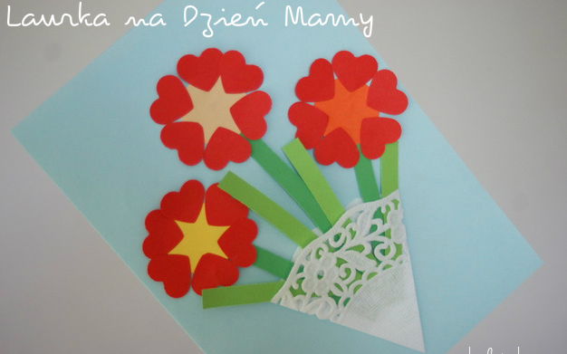
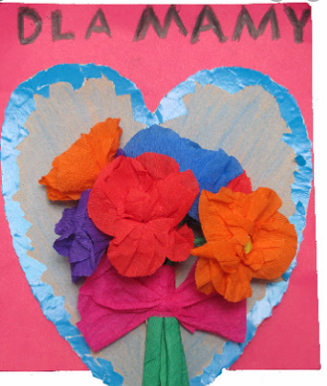
3. Z edukacji matematycznej wykonaj zadania w ćwiczeniu do edukacji matematycznej na str. 63-64.
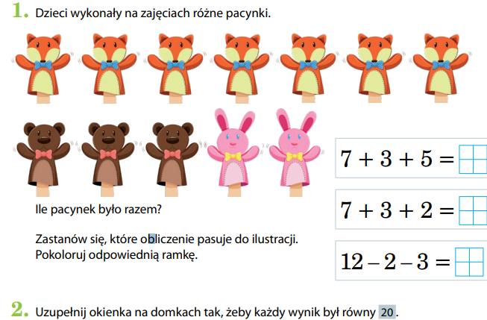
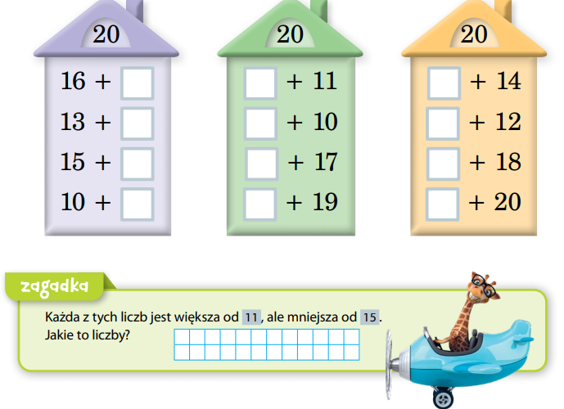
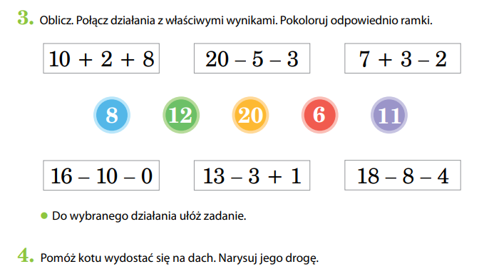
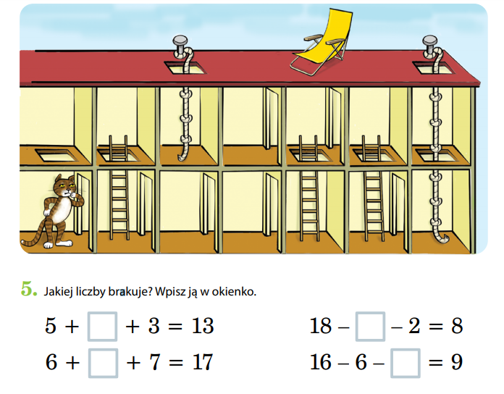

Jutro rano, jak tylko Mamusia wstanie, złóż jej życzenia, powiedz wierszyk i ofiaruj laurkę- będzie szczęśliwa :)
Powodzenia!

